Martes
18
de enero

Quinto de Primaria
Lengua Materna

Mi muñeca tiene historia

Aprendizaje esperado: identifica información complementaria en dos textos que relatan sucesos relacionados.

Usa palabras y frases que indican sucesión y simultaneidad, así como relación antecedente-consecuente al redactar un texto histórico.

Énfasis: analizar la información y emplear el lenguaje para la toma de decisiones: Búsqueda de fuentes de información, selección de fuentes y recursos (impresos y digitales), comparación de información de diversas fuentes.

¿Qué vamos a aprender?

Recordarás las características de un relato histórico y elaborarás tu propio texto.

¿Qué hacemos?

En esta ocasión empezaremos a revisar uno de los tantos temas que vimos en clases pasadas. ¿Te acuerdas del relato histórico? Si no es así, no te preocupes, aquí lo veremos.

Para empezar nuestra clase vamos a recordar una estrofa de una canción infantil.

“Tengo una muñeca vestida de azul,
con su camisita y su canesú.
La saqué a paseo y se me constipó,
la tengo en la cama con mucho dolor.”

¿Sabes lo que significa la palabra canesú?

Mi abuelita me lo explicó. El canesú es la pieza del vestido o de la blusa, a la altura de los hombros, a la que se cose el cuello y el resto de las partes del vestido. Antes eran muy frecuentes en los vestidos de las niñas; era parte del adorno de la vestimenta.

Hoy vamos a escribir un relato histórico sobre las muñecas, prepara tu cuaderno y tu lápiz.

Te voy a mostrar mi colección de muñecas. Todas ellas me las han ido regalando y quiero compartirte porque son tan importantes para mí y, como podemos escribir sobre cualquier cosa, hoy escribiremos un texto donde relato la historia de cada una de mis muñecas.

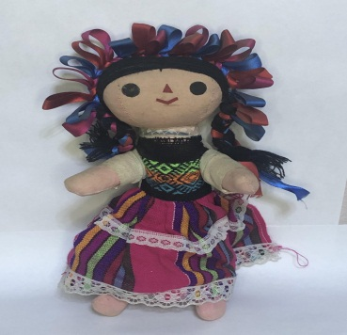

Ella se llama Martha, es la más viejita de todas, mi abuela me la regaló hace un par de años y ha pasado de generación en generación. Mi abuelita me contó que a ella se la regaló su mamá, es decir, mi bisabuela y que fue su primera muñeca. Después se la dio a mi mamá y, finalmente, llegó a mis manos. Aunque es de tela y está un poco mugrosa y maltratada, la cuidamos mucho. Ésta es, sin duda, una de mis favoritas.

Fíjense que mi abuela me contaba que antes de que existiera el plástico, las muñecas eran de papel, de tela, de madera, de barro y hasta de hojas de maíz. Me dijo que estas muñecas no se compraban en las tiendas como muchos hacemos ahora, más bien, quienes hacían las muñecas eran las mamás o los niños y niñas que jugaban con ellas.

Por cierto, como dato curioso, les cuento que la muñeca Martha, es de origen Mazahua y Otomí, investigué un poco más sobre la historia de estas muñecas. Pon mucha atención:

“El origen de esta simpática y alegre muñeca se encuentra en la época del virreinato de México, de manera particular en los pueblos otomíes, en Querétaro, y mazahuas del Estado de México y Michoacán. Estas muñecas se crearon como una alternativa económica a las muñecas de porcelana europeas. Todavía se elaboran como creaciones únicas y representan el trabajo artesanal de muchas mujeres indígenas de nuestro país.”

Palimino, abril, (junio 2020), Muñecas María: la historia del juguete más representativo de México, en: https://culturacolectiva.com/historia/el-origen-de-la-muneca-otomi (texto adaptado).

No sabía el origen de este tipo de muñecas. Ahora las valoro más porque sé que cada una es diferente, se elaboran de forma artesanal y contienen una gran tradición en sí mismas.

Martha, en especial, fue adquirida con un artesano que vivía cerca de la casa de mi bisabuela, por eso aún es más importante para mí.

Qué bonita historia, aquí es cuando los objetos toman sentido en nuestra vida, por las historias que nos unen a ellas.

La siguiente dama que les voy a presentar se llama Mariana.

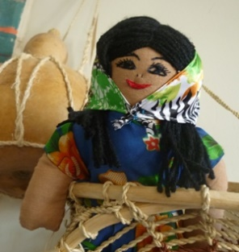

Ella es internacional, ha viajado mucho. Su país de origen es la lejana Polonia. Mi tía me la trajo de regalo y me contaba que, en todas las casas que conoció en Polonia, había una muñeca parecida.

Todos los países, sin excepción, han elaborado sus propias versiones de muñecas o muñecos de tela, en muchas ocasiones las visten de acuerdo con la vestimenta de cada comunidad. Aquí en México, por ejemplo, podemos encontrar en el norte, aquellas muñecas que elabora el pueblo rarámuri, en Chihuahua; o las muñecas seris, en Sonora; o las de Sinaloa que elaboran los grupos Yoremes; también hay en el sur, como las que elaboran en Yucatán. Las hay de diferentes tamaños, texturas y colores. En Chiapas, una vez me tocó ver a una muñeca vestida con el traje típico de las comunidades de los Altos de Chiapas, lo que me llamó la atención fue que traía un rebozo y en él cargaba a un bebé, también elaborado de tela. Realmente era una muñequita muy bella.

Me impresiona cuantos tipos de muñecas hay, no cabe duda que tenemos una gran diversidad. Oye, creo que todavía nos falta una invitada más, ella se llama Dani.

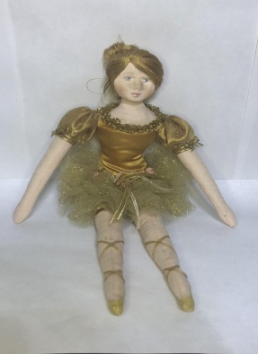

Dani ha sido mi fiel compañera. Cuando yo nací, Dani ya era parte de la familia. Le pertenecía a mi mamá, mi abuelita se la regaló cuando cumplió tres años, con ella he jugado mucho. Hace dos años, Alambre, mi perro, la mordió y le destruyó su brazo, yo lloré mucho porque no quería deshacerme de mi muñeca. Por eso mis padres acudieron de inmediato al hospital de muñecas para que la repararan, porque sí saben que existen los hospitales de muñecas. ¿Verdad?

Y tú sabías, que estos establecimientos, que ahora son menos concurridos. ¿Surgieron de la necesidad de reparar los objetos que tenían un valor sentimental para las personas? En ellos se pueden reparar muñecos y muñecas de porcelana, madera, plástico, tela, latón, e incluso cartón. Veamos la imagen de estos hospitales.

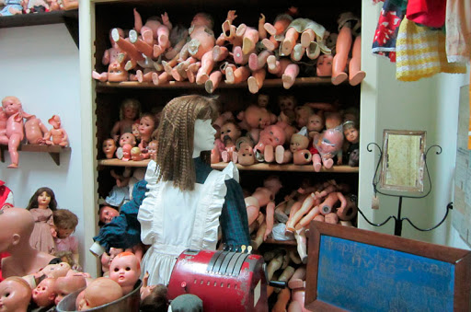

Algunos sólo se especializan en determinados juguetes. Es un hecho que con las reparaciones les dan una segunda vida.

Cuando ayudé a mis papás a encontrar un hospital para mi muñeca, me enteré que, en Portugal, hasta allá, del otro lado del océano, se encuentra uno de los hospitales de muñecas más antiguos del mundo, tiene 190 años de servicio y aún sigue funcionando. Yo no lo podía creer. ¿Cuántas muñecas habrán curado? ¿Se imaginan? Pero bueno, yo no fui hasta allá, pues habría que tomar avión o un barco gigante, para llegar a Portugal y reparar mi muñeca.

Ahora vamos a recordar las características del relato histórico:

- El texto debe ser claro y simple, que no confunda al lector.

- La intención del relato histórico es mostrarle al mundo un contenido que servirá para futuras generaciones, por lo tanto, necesita ser fiel de los hechos.

- Los relatos históricos se deben narrar en pasado.

- Debe haber una secuencia de hechos narrados, es decir, lo que ocurrió primero y lo que fue pasando después, si ustedes recuerdan, a eso le llamamos “narrar en forma cronológica”.

- Recuerda que hay palabras y expresiones que sirven para marcar el orden del tiempo y los acontecimientos como “primero”, “después”, “luego”, “por último” o “al final”.

Ahora vamos a revisar el texto.

Mis muñecas tienen historia

A lo largo de la historia, las muñecas han sido uno de los juguetes favoritos de los niños y niñas en todo el mundo. Pero, ¿Qué hace que alguien le tenga afecto a una muñeca? Esta historia narra lo importante que han sido estos juguetes en la vida de Ton.

Aquí se muestra el título y la introducción.

Estamos hablando en tercera persona; la tercera persona es cuando uno usa palabras como “él” o “ella” y explica, en este caso, lo que ellos sintieron o vivieron.

La primera muñeca que tuvo Ton, fue Dani. Era una muñeca de tela y plástico. Cuando Ton nació, Dani ya era parte de la familia porque, según lo que le cuentan sus familiares, era la muñeca preferida de su mamá desde que tenía tres años, así que Ton la heredó de su madre. A partir de entonces, Dani ha sido su compañera inseparable. Ella y Ton jugaban por toda la casa y juntos iban de un lugar a otro. Ton la subía a los carros, a los árboles, jugaba a darle de comer. Sin duda, eran los mejores amigos.

En el año 2016, Dani sufrió un accidente, la mordió Alambre, el perro de la casa, y le destruyó un brazo. Ton lloró amargamente, creyendo que su muñeca había llegado a su fin. Sus padres, al ver el sufrimiento de Ton, llevaron a Dani a un Hospital de Muñecas, donde la repararon y la dejaron como nueva. La muñeca Dani regresó a la casa.

Después llegó Martha, cuando Ton tenía cinco años de edad; una hermosa muñeca de tela que le regaló su mamá, quien a su vez la había recibido por su abuela. Martha era una muñeca muy especial y, de inmediato, se convirtió en una de sus favoritas. Ton tenía una conexión con ella porque fue una de las primeras muñecas con las que jugó su abuela. La abuela de Ton cuenta que la bisabuela, es decir, su mamá, compró a Martha a un señor artesano que se dedicaba a elaborar estas hermosas muñecas llenas de tradición. La abuela jugaba con ella día y noche, hasta que creció, pero la guardó para heredársela a su hija, es decir, a la mamá de Ton. Martha es, sin duda, una joya porque ha pasado de mano en mano y de generación en generación. Además, es una evidencia de cómo se elaboraban las muñecas mucho antes del plástico, que hoy es tan común.

A mí me parece que, hasta aquí, el texto es claro; tiene coherencia y muestra una cronología, además de utilizar verbos en pasado.

En un relato histórico, es importante que el autor conozca por completo el tema, de preferencia que haya sido testigo de lo que sucedió, pero si no, que investigue lo suficiente hasta poder narrarnos los sucesos de manera atractiva, así como lo estás haciendo tú. Por eso es importante que, si tú quieres redactar tu propio relato histórico, lo hagas de preferencia sobre algo que conozcas bien y así, cuando empieces a dominar tu redacción, puedas ir añadiendo otros datos que encuentres en sus investigaciones.

Continuemos con el relato.

Finalmente, llegó Mariana en el año 2019. Fue un regalo de la tía July, quien la trajo directamente de Polonia. Mariana “la viajera'', como la nombró Ton, es una pequeña muñeca de tela y estambre. Por su tamaño, Mariana ha acompañado a Ton a jugar al parque y a la escuela, por lo que sus compañeros ya la conocen. Algunas veces, también va con Ton al médico.

Las tres muñecas de Ton nos hablan de cómo un juguete, en este caso, una muñeca, no es sólo un objeto que sirve para jugar o divertirse, sino que se convierte en una compañía importante en la vida.

Vamos por el final.

Las muñecas y los juguetes que acompañan nuestro andar, son objetos valiosos por los vínculos que construimos juntos. Las historias que aquí se han presentado todavía no concluyen, cada día se siguen escribiendo memorias y recuerdos dignos de compartirse.

Tiene claridad, sigue una cronología, se identifican los personajes, que son: la abuelita, la mamá, Ton y las muñecas; además, estableces relaciones de causa y consecuencia y, especificas también, en dónde sucedió todo. Me parece muy completo.

Hemos analizado las características de algunos textos como las leyendas, han elaborado notas informativas, han escrito algunos cuentos y, por supuesto, han hecho relatos históricos.

Recuerda que el relato histórico se basa en hechos reales comprobados, se sitúa en un espacio y tiempo determinado, tiene un orden cronológico, muestra una relación de causa y efecto en los hechos que narra y siempre, se refiere a acontecimientos que ocurrieron en el pasado.

Hay diferentes relatos históricos, como: un documental, una autobiografía o biografía, o hasta una novela histórica, todos estos textos son parte de los relatos históricos.

Como puedes observar, tenemos diversidad de relatos históricos. Recuerda que la historia la construimos día a día; lo que estamos viviendo hoy, es un ejemplo de ello. Este es un gran momento histórico para toda la humanidad. Así que, puedes platicar con tus padres o cualquier otro familiar sobre las cosas más importantes que han experimentado en estos meses y después, puedes escribir lo que estás enfrentando en estos momentos. En tus escritos, puedes externar tus sentimientos, tus emociones, tus pensamientos, tus temores y alegrías. Todo lo que escribas será información valiosa para futuras generaciones.

Para finalizar, te invito a ver este interesante video sobre cómo se retoma la elaboración de muñecas de tela, pero con un toque contemporáneo.

- Itinerario – Muñecas Tintina. 09 seg.
https://youtu.be/0MP9i6EGz9w

Qué interesante, no cabe duda de que todo requiere de esfuerzo, dedicación e imaginación para dar vida a estas muñecas tan peculiares.

El reto de hoy:

Te reto a elaborar una tabla, donde escribas las características de cada uno de estos textos:

- Un documental.
- Una autobiografía o biografía.
- Una novela histórica.

Observa cuáles son las diferencias y semejanzas entre ellos.

¡Buen trabajo!

Gracias por tu esfuerzo.

Para saber más:
Lecturas
https://www.conaliteg.sep.gob.mx/primaria.html

